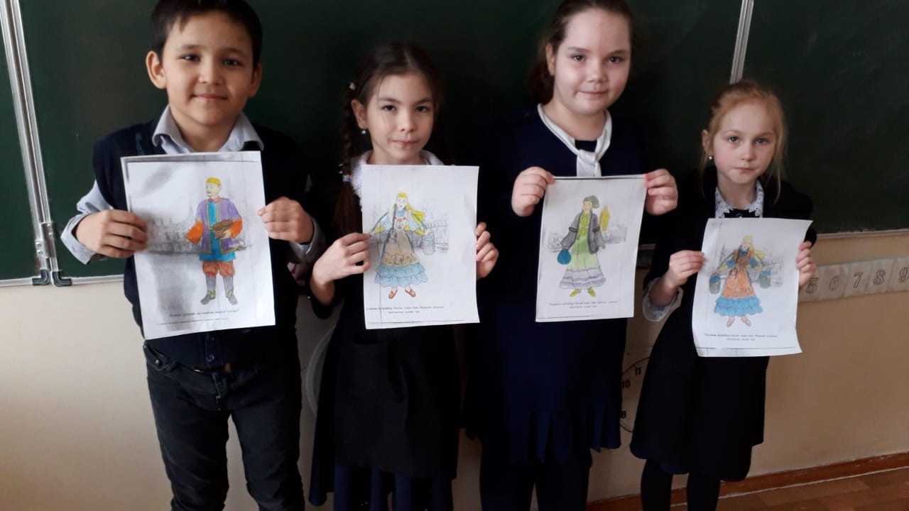

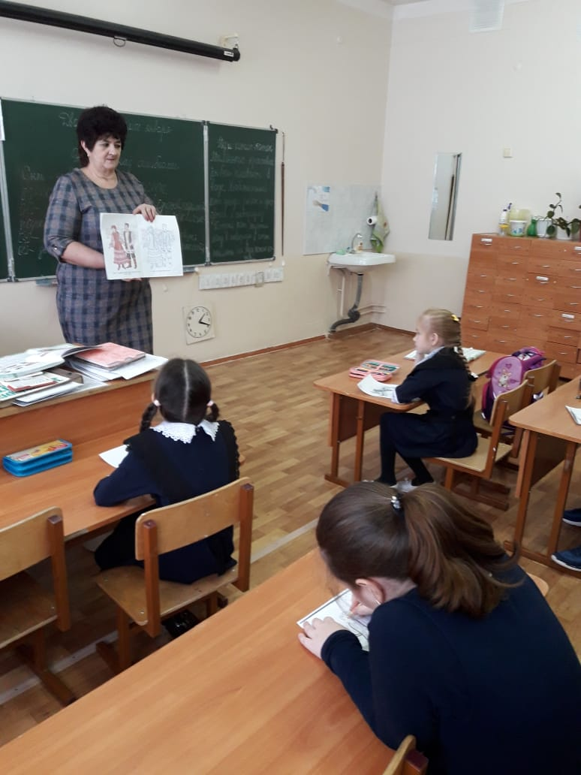

Башлангыч сыйныфлар өчен

“Без төрле, әмма шулай да без бергә”

темасы буенча сыйныф сәгате конспек

Әзерләде - югары категорияле башлангыч класслар укытучысы
Харрасова Рәмзия Миннерахмановна
Сыйныф сәгате
Тема: «Без төрле, әмма шулай да без бергә!»
Максат: толерантлык турында күзаллау формалаштыру;
толерантлы кешенең нинди сыйфатларга ия булуын билгеләү.
Бурычлар:
-толерантлык проблемасы белән бәйле төшенчәләрне өйрәнү ;
-кешеләрнең охшаш һәм аерылып торган якларын күрсәтү;
-башка кешеләргә карата игътибарлылык һәм ярдәмчеллек тәрбияләү;
- коллективлык, бердәмлек, бер-береңә хөрмәт хисе тәрбияләү
- барлык кешеләрне хөрмәтләүче шәхес тәрбияләү.
Катнашучылар: 3нче сыйныф укучылары
Җиһазлау: проектор, компьютер, кеше сыйфаты язылган таҗ яфраклары, кеше фигурасы рәсемнәре, карандашлар, фломастерлар, җир сурәте (алдан тактага беркетергә)
Чараның барышы:
1. Оештыру мизгеле.
- Исәнмесез, балалар! Бер-берегезгә карап елмаегыз, миңа да елмаюыгызны бүләк итегез!
Рәхмәт! Утырыгыз. Елмаю һәрвакыт аралашуга ярдәмче булып тора.
- Ә кеше кайчан елмая? (Яхшы кәеф булганда, күңелле булганда…)
2. Уку-укыту бурычлары куелышы. Проблемаларны ачыклау.
Әйе, балалар елмаю һәрвакыт аралашуга ярдәм итә, үзеңә карата ихтирам, игелеклелек, кешелеклелек сыйфатлары тудыра. Әгәр кеше бу сыйфатларга ия икән, аны толерантлы кеше диләр. (Толерантлы сүзе белән ромашканың үзәген әйләндерәм)
-Балалар, сезгә бу сүз танышмы? Гадәти булмаган сүз? Ә сезгә бу сүз турында күбрәк белү кызыкмы?
-Балалар, ә хәзер бер уен уйнап алабыз. Кызлар урыннарында баса. Рәхмәт, утырдык. Ә хәзер малайлар баса. Яшел күзлеләр баса. Кемнең чәче ачык төстә шулар баса. Утырдык.
-Сез ничек уйлыйсыз, сезнең арада бер үк төрле 2 кеше табарга буламы?
Димәк, сез нинди? (Төрле)
Ә сез ник бергә?( Чөнки бер сыйныфта укыйбыз)
Димәк, төрле булуга карамастан, без-бергә. Сыйныф сәгатенең темасын әйтеп карагыз әле, балалар.
“Без-төрле, әмма шулай да без - бергә”.
3. Яңа белем ачу.
Хәзер без сезнең белән төркемдә эшлибез. Слайдта төрле кешеләр сурәтләнгән. Сезнең бурыч -фотога игътибар белән карау һәм төркемнәргә бүлү. 1нче төркем кешеләрнең бер-берсеннән нәрсә белән аерып торган билгеләрне табып яза. 2 нче төркем рәсемдәге кешеләрнең охшаш якларын табып әйтү.
Хәзер без 2 төркемнең дә фикерләрен тыңлыйбыз. (яше буенча, тышкы билгеләр буенча)
Димәк, бу рәсемнәрдә кешеләр бер үк төрлеме? - Әмма аларны барсын да нәрсә берләштерә? (Без бер планетада яшибез).
- Безнең планета-бер зур йорт. Бу планетада барысының да гаиләсе, ягъни аны әйләндереп алган кешеләр бар. Сезнең сыйныф-ул да гаилә.
Безнең ил ничек атала? Безнең зур илдә төрле милләт кешеләре яши һәм алар барысы да дус һәм тату яши. Руслар, татарлар, башкортлар, марилар, чеченнар, чувашлар, әрмәннәр һәм башка бик күп төрле халыклар.
–Балалар, барлык кеше дә, нинди милләт кешесе булуына карамастан,нинди яхшы сыйфатларга ия булырга тиешлеге турында уйлагыз һәм әйтегез. (Яхшылык, дустанә мөнәсәбәт, мәрхәмәтлелек, шәфкатьлелек, ярдәмчеллек, намуслылык, башкаларга хөрмәт, сабырлык, игътибарлылык.)
- Бу сыйфатларны эчке матурлык дип атарга була. Менә шушы барлык сыйфатларга ия булган кешене толерантлы кеше дип атыйлар.
Толерант сүзе латин теленнән кергән. Ул-түземлелек, сабырлык, кеше нинди генә милләттән булуга карамастан, аның фикеренә, гореф-гадәтләренә уңай карау дигәнне аңлата.
Кешене барлык физик һәм дини үзенчәлекләре белән хөрмәт итү, сүзенә колак салу, игътибарлы булуны аңлата.
Ромашка чәчәгенең таҗ яфракларын ачып, тагын бер кат кабатлап чыгыйк әле. Толерантлы кеше нинди сыйфатларга ия булырга тиеш? (Яхшылык, дустанә мөнәсәбәт, мәрхәмәтлелек, шәфкатьлелек, ярдәмчеллек, намуслылык, башкаларга хөрмәт, сабырлык, игътибарлылык). Карагыз әле, балалар, нинди матур ромашка килеп чыкты.
- Әгәр барлык кешеләр бу сыйфатларга ия булса, җирдә нәрсә булачак соң?
(Сугыш, талаулар юкка чыга. Кешеләрдә бер-берсен күралмау хисләре булмаячак . Тиренең төсе, нинди милләттән булуың йогынты ясамаячак.)
4. Яңа материалны үзләштерү. Нәтиҗә ясау.
Әйдәгез әле, укучылар, тикшереп карыйк узебезне,без толерантлымы икән? Тестта кара белән билгеләнгән җаваплар бар, риза булсагыз, кәгазьдә түгәрәк ясыйсыз, риза булмасагыз бер нәрсә ясамыйбыз.
1. Айратның өс киеме сәләмә, иске.
- Бу мөхим түгел
- Син аңардан көләсен.
2. Олы яшьтәге апа акрын гына атлый
- Син аны этеп җибәреп,алга узасың
- Ишекне ачып кертергә булышасың
3. Синең каршыңда кечкенә кызны кыерсыталар.
- Син якларга тырышасын .
- Күрмәмешкә салышасың.
4. Синең янга инвалид бала килә.
- Син рәхәтләнеп аралашасың,башка балалар белән аралашкан кебек
- Нәрсә әйтергә белмичә,китеп барасың.
Нәтиҗә:
4 түгәрәк- син зур толерантлык күрсәтәсең! Син уз көчеңә ышанасың!
2-3-син бик толерант түгел.Уз фикереңне эйтеп бетерә алмыйсың! Ә күнелең яхшы! Вакыт үтү белән бар да әйбәт булачак!
1 булса, нәтиҗә яса, үз өстеңдә эшләү беркайчан соң түгел.
- Үзегез өчен нинди нәтиҗәләр ясадыгыз?
- Кешеләр арасында аерма аларга бер-берсе белән аралашырга комачауларга тиешме?
- Ә нәрсә мөһимрәк: тышкы матурлык яки эчке кыяфәтме?
5. Рефлексия.
- Безнең дәрес ахырында мин тагын бер кат сезнең сыйныфның кечкенә гаилә булуын әйтәсем килә. Сезнең гаиләдә һәрвакыт яхшылык, хөрмәт, үзара аңлашу хөкем сөрсен, талашулар, үпкәләшүләр булмасын.
Дәресебезгә йомгак ясыйк.
- Балалар, хәзер остәлдәге рәсемнәр арасыннан уз милләтеңнең милли киеме сурәтләнгән 1 рәсем алып буягыз әле.
Иҗади проект эше. "Толерантлык әйлән-бәйләне»
- Балалар, сез тактада планетабызның сурәтен күрәсез. Әгәр дә сез сыйныф сәгатен яхшы кәеф белән тәмамлыйсыз икән, үзегезгә яхшы сыйфатлар өстәсәгез парта өстендә яткан кеше фигураларына үз исемегезне языгыз һәм шушы кеше рәсемнәре белән планетабызны әйләндереп алыйк, әйлән-бәйлән ясыйк.
Торсак та без төрле җирләрдә,
Без яшибез дуслык илендә.
Сөйләшәбез төрле телләрдә,
Аңлашабыз дуслык телендә.Барыгызга да зур рәхмәт!

